-wp模组接口说明
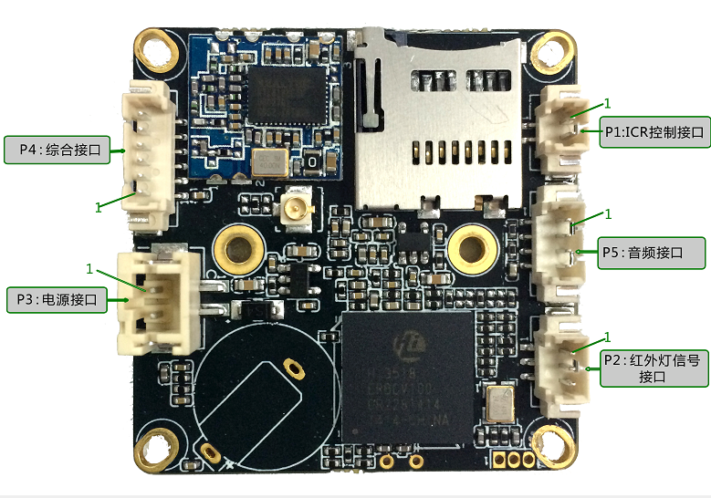

标注 | 丝印编号 | 针脚编号 | 针脚定义 | 功能
P1 | J6 | 1 | ICR信号 | 控制ICR
P1 | J6 | 2 | ICR信号 | 控制ICR
P2 | J7 | 1 | IR-CUT控制信号输入 | 红外灯控制ICR
P2 | J7 | 2 | GND | 接地
P2 | J7 | 3 | NC | 空闲脚
P3 | J8 | 1 | GND | 地
P3 | J8 | 2 | +5V | 5V电源输入
P4 | J9 | 1 | +3.3V | 3.3V电源
P4 | J9 | 2 | GND | 地
P4 | J9 | 3 | 报警输入 | 报警输入
P4 | J9 | 4 | IO | 复位按键接口
P4 | J9 | 5 | IO | WPS接口
P4 | J9 | 6 | IO | 信号指示灯控制口
P5 | J5 | 1 | GND | 地
P5 | J5 | 2 | AGND | 音频地
P5 | J5 | 3 | AC_OUT | 音频输出
P5 | J5 | 4 | AC_LINE | 音频输入

